 

**Universidad Nacional Autónoma de México**

**Facultad de contaduría y administración**

**Licenciatura en Informática**

**Desarrollo de aplicaciones para web 2.0**

**Proyecto Final: Documentación.**

**Integrantes:**

* Maciel Ávila Sebastián.
* Barrera Santiago Omar.
* Escogido Bravo Leonardo.
* Islas Mendoza David Alan.

**Índice**

I**ntroducción…………………………………………………………………………….. 3**

**Herramientas Utilizadas………………………………………………………………. 3**

**Solución del problema (Desarrollo)……………………………………………… 4-7**

**Conclusiones…………………………………………………………………………… 7**

**Documentación extra………………………………………………………………….. 8**

**Introducción**

Se requería un sitio web dinámico en PHP con conexión a una base datos, implementando GitHub y Apache.

Se creó un repositorio público en GitHub con el fin de agregar todos los archivos del proyecto y mantener un control sobre el versionado y cambios, en Apache configuramos un nuevo virtual host y bitácora, toda la configuracion del virtual host también fue agregada al repositorio.

A nivel base de datos se creó una nueva base de datos sobre una biblioteca que permite actualizar, borrar, insertar y consultar, toda esta configuración fue incluida en el repositorio Git.

El equipo asignó responsabilidades a cada integrante y se trabajó por módulos, todo el desarrollo se explica más adelante en el documento así como las versiones de las herramientas que se utilizaron.

**Herramientas Utilizadas**

Máquina virtual **Virtual Box 6.1.22:**

Es un software de virtualización para arquitecturas x86/amd64. Actualmente es desarrollado por Oracle Corporation como parte de su familia de productos de virtualización. Por medio de esta aplicación es posible instalar sistemas operativos adicionales.

Sistema Operativo **Debian 11 (64 bits):**

Debian es un sistema operativo gratuito está hecho de software libre y de código abierto, brinda todas las facilidades para todo tipo de desarrollo siendo la version 11 la más reciente y estable.

Virtual Host **Apache 2.4:**

Es un [servidor web](https://es.wikipedia.org/wiki/Servidor_web) [HTTP](https://es.wikipedia.org/wiki/Hypertext_Transfer_Protocol) de [código abierto](https://es.wikipedia.org/wiki/Software_de_c%C3%B3digo_abierto), que implementa el protocolo HTTP/1.1 y la noción de sitio virtual según la normativa RFC 2616.

Sistema de gestión de BD **PostgreSQL: 13.1:**

Es un SGBD relacional orientado a objetos y de código abierto.

Lenguaje de desarrollo **PHP** **8:**

Es un lenguaje de código abierto muy popular especialmente adecuado para el desarrollo web y que puede ser incrustado en HTML.

**HTML 5:**

Lenguaje de marcado para la elaboración de páginas web. Es un estándar que sirve de referencia del software que conecta con la elaboración de páginas web en sus diferentes versiones, define una estructura básica y un código, HTML5 establece una serie de nuevos elementos y atributos que reflejan el uso típico de los sitios web modernos.

**Solución del problema (Desarrollo)**

**Capturas de pantalla:**

* **Form_libros.php:**

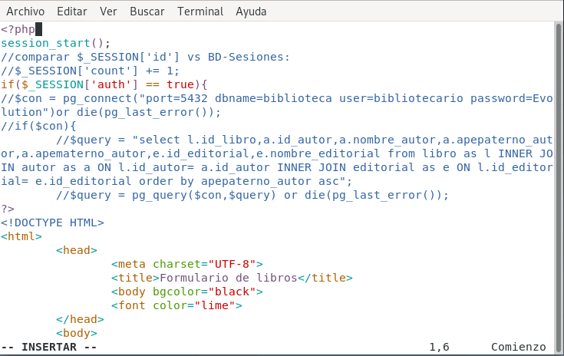

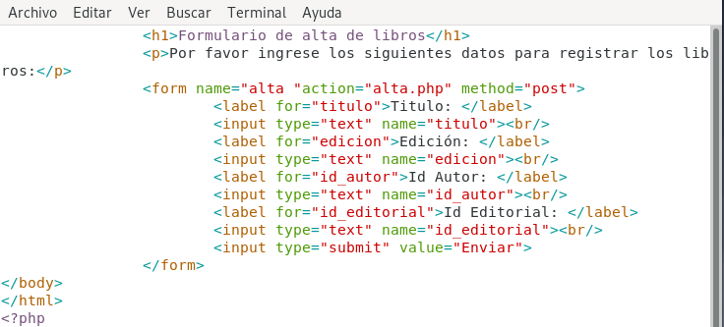

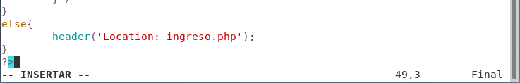

En estas capturas se puede observar la implementación de PHP y html en el Backend para la creación de form_libros.php, la cual permitirá visualizar el formulario para que el usuario pueda dar de alta los libros con sus respectivos datos.

**- Formulario de libros:**

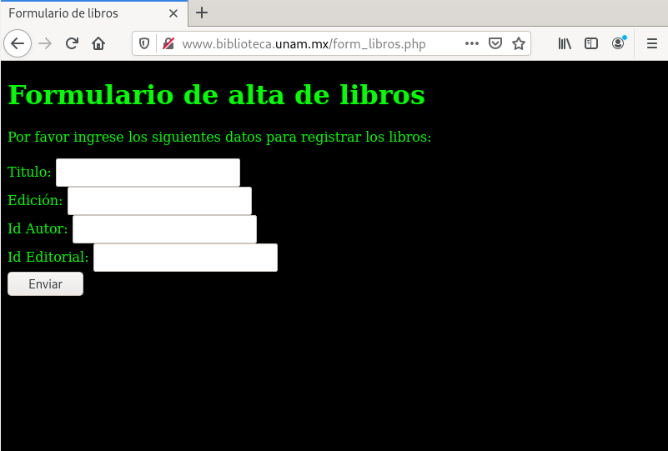

En esta captura se puede observar la interfaz en la cual el usuario podrá interactuar para llenar el Formulario y dar de alta los libros.

* **Form_edita.php:**

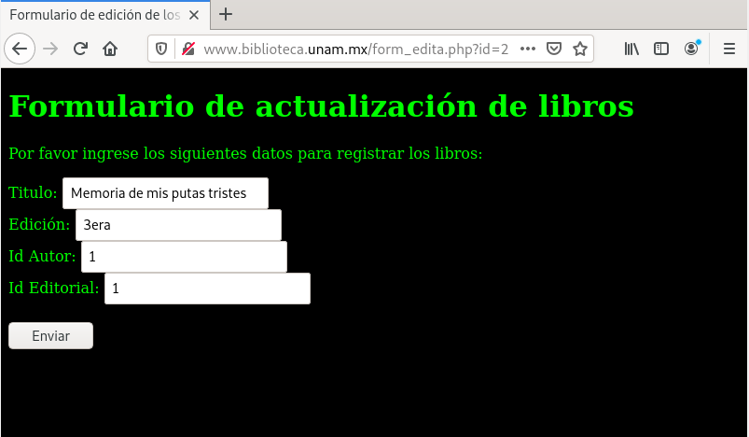

En esta captura se puede observar la interfaz en la cual el usuario podrá interactuar para editar y actualizar los libros existentes en la base de datos.

* **Form_elimina.php:**

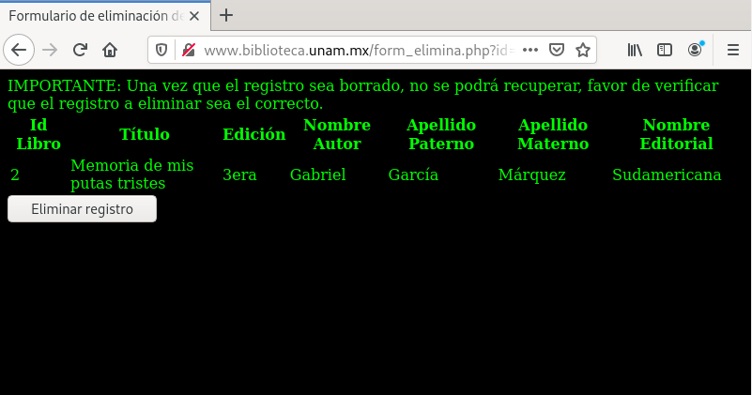

En esta captura se puede observar la interfaz en la cual el usuario podrá interactuar para borrar el registro del libro que desee eliminar.

* **Alta.php:**

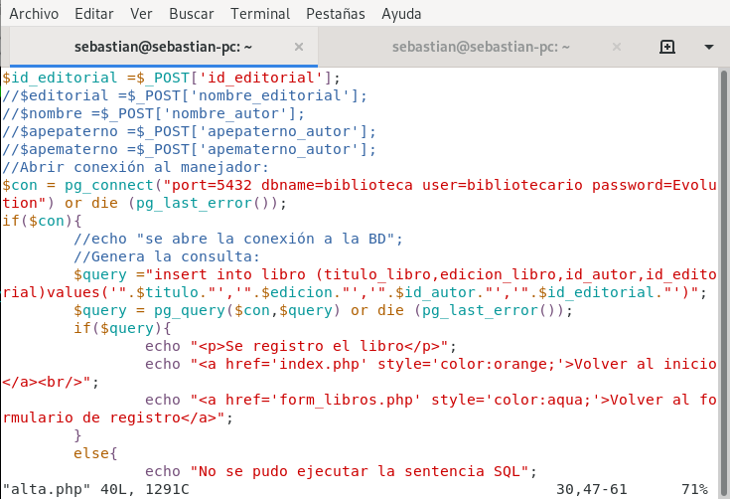

En esta captura se puede observar la implementación de PHP y html que se utiliza para conectarse a la base de datos y dar de alta un nuevo libro.

**- Index.php:**

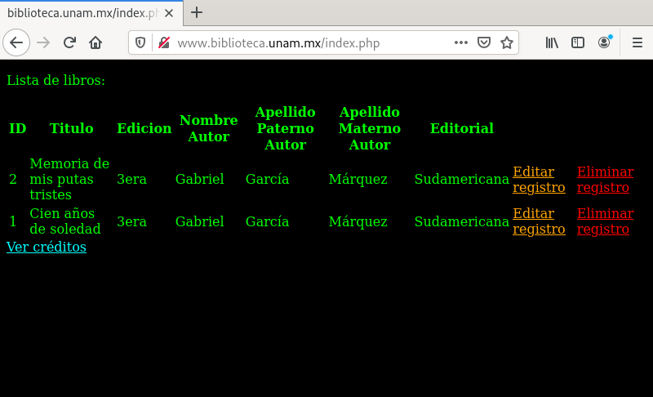

En esta captura se puede observar la interfaz en la cual el usuario podrá interactuar para consultar la lista de todos los libros que han sido registrados y si es el caso, proceder a editar registro o eliminar alguno de los registros existentes.

**Conclusiones, mejoras a futuro**

En la actualidad existen muchos herramientas y frameworks que ayudan a un desarrollo rápido y ágil de aplicaciones web como puede ser laravel, pero siempre será importante conocer las bases y fundamentos del desarrollo web, al realizar este proyecto aplicamos los conocimientos adquiridos en clase, aprendimos a utilizar repositorios para controlar las versiones y documentación de un desarrollo, a instalar e implementar un virtual host en apache, a relacionar bases de datos con nuestra aplicación web haciendo posible consultar, editar, eliminar y agregar datos.

Mejoras al futuro:

* Implementar hojas de estilo (CSS) para mejorar el aspecto visual del sitio y sea más amigable con los usuarios.
* Añadir apartados para ingresar autores o editoriales, volviendo más robusto el sistema.
* Implementar un certificado SSL.
* Identificar y agregar nuevas funcionalidades.

**Documentación extra:**

* Links a documentación extra:
  + <https://docs.google.com/document/d/1qLko43tAoiuQ8jnGOPCS6T_5OnUxBwCLg1UsoP8lzpE/edit?usp=sharing>.
  + <https://docs.google.com/document/d/1HpQfocwTTwR6M2bv17Nfw9dDgT-oMuv19Ru6Vo9lOsE/edit?usp=sharing>.